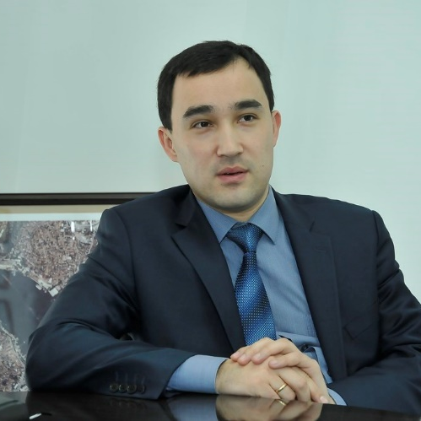 | Казиев Баглан Нурланович  Направление подготовки: 38.06.01 «Экономика»  Специальность: 08.00.05 Экономика и управление народным хозяйством.  Факультет: Инженерный бизнес и менеджмент.  Кафедра: Менеджмент, ИБМ-4.  Срок обучения в аспирантуре: 20.10.2015 – 19.10.2019.  Приказ о зачислении: № 02.01-04/108 от 03.11.2015.  Научный руководитель: д.э.н., доцент Мартынов Л.М.
Окончил кафедру «Специальное машиностроение» по специальности «Космические летательные аппараты и разгонные блоки» МГТУ им. Н.Э. Баумана в 2005 г. В 2007 году освоил образовательную программу и присвоена дополнительная квалификация «Мастер делового администрирования» МИПК МГТУ им. Н.Э. Баумана. В 2013 году являюсь членом-корреспондентом Национальной Академии наук машиностроения и транспорта Республики Казахстан. Возглавляю компанию «KazAeroSpace». Принимаю активное участие в преподавательской деятельности Евразийского Национального университета Республики Казахстан. Для учеников старших классов веду спецкурс на общекосмические темы.
Увлечения: чтение книг, плавание, волейбол, горные лыжи, настольный теннис.
Контактная информация: baglank@yandex.ru, baglan.kaziyev@olzhaspace.com.
Научные интересы: Космические технологии. Применение технологий дистанционного зондирования Земли в повышении эффективности различных отраслей народного хозяйства.
Достижения:
1. Руководил проектом создания первой казахстанской группировкой спутников дистанционного зондирования Земли. 2 спутника («KazEOSat-1», «KazEOSat-2»). Запущены 30 апреля 2014 года и 20 июня 2014 года.
2. Обладатель свидетельств на авторские права «Методика определения наркотических растений Республики Казахстан по данным дистанционного зондирования Земли» © и «Методика определения карьеров по данным космических спутников дистанционного зондирования Земли Республики Казахстан» ©;
3. Участвовал на международной конференции руководителей налоговых служб с докладом на тему «Технологии дистанционного зондирования Земли в целях повышения государственных доходов. Выявление незаконных недропользователей». Имею сертификат участника в выставке и благодарственное письмо, 2016 год.
4. Международная конференция «Дни космоса в Казахстане – 2015», Содокладчик на темы: «Применение данных системы высокоточной спутниковой навигации в сфере горнодобывающей и нефтегазовой промышленности», «Опыт мониторинга несанкционированного доступа в нефтепродуктопроводам на основе данных космической системы дистанционного зондирования Земли Республики Казахстан», «Система мониторинга пространственно-протяженных объектов как инновационный продукт в рамках информационной структуризации города». Сборник докладов Международного семинара «Дни космоса». 27 ноября 2015 года. Астана.
5. II Международный Симпозиум по наблюдению Земли из космоса для засушливых и полузасушливых зон «Центральная Азия: Взгляд из космоса». Выступал с докладом на тему: «Практическое применение космических технологий в народном хозяйстве. Опыт Республики Казахстан». 2014 год. о. Иссык-Куль (Киргизия).
6. Туркмено-казахстанский бизнес форум. Выступал с докладом на тему: «Применение космических технологий в интересах Туркменской Республики» Казиев Б.Н. 2015 год. Ашхабад, Туркменистан. Инициировал встречу экспертов между Туркменкосмосом и Казкосмосом. По итогам подготовил аналитическую записку о перспективах туркмено-казахстанских отношений в области космоса.
7. Участие в качестве приглашенного лектора семинара на тему «Глокальный подход к современной модели юриста-международника». Тема лекции: «Правовое регулирование в космической отрасли Казахстана и ее роль в международных отношениях». Март 2017 года. г.Астана. Начал вести курс лекции. Организовал стажировки в компании «KazAeroSpace».
8. Организовал космический клуб в школе-лицее №83 г.Астаны.
9. Являюсь чемпионом Казкосмоса по настольному теннису. Диплом. 2014 год.
Сведения о публикационной активности:
//http://gharysh.kz/news/697.html.
//http://365info.kz/2015/10/kazahstan-nameren-pokupat-uslugi-azerbajdzhanskogo-sputnika/.
//http://gharysh.kz/news/476.html.
// http://www.inform.kz/rus/article/2696014.
Информация о текущей успеваемости: https://eu.bmstu.ru/modules/postgraduate/
Тема научной работы: «Повышение экономической эффективности в сельском хозяйстве путем использования аэрокосмических технологий дистанционного зондирования Земли».
Актуальность темы:
В настоящее время в Казахстане не разрабатывались комплексные информационные системы, основанные на принципах интеграции и организации отраслевых пространственных данных и данных космического мониторинга.
Традиционные методы мониторинга и контроля сельскохозяйственного производства, основанные на отчетных формах, характеризуются субъективностью и отсутствием пространственного распределения, и больше не могут удовлетворять требованиям информационного общества. Учитывая большие площади Казахстана (272,5 млн. кв. км), а также развитие собственных космических технологий, космический мониторинг природопользования в целом несет в себе высокую степень оперативности и информативности. Основными особенностями мониторинга на основе данных ДЗЗ являются:
- актуальность получаемой информации;
- высокая достоверность получаемой информации;
- высокая периодичность получения информации;
- широкий охват исследуемой территории;
- получение данных в едином стандартизованном виде;
- возможность накопления статистической информации и использования ее для прогнозов урожайности и оценок ущерба.
Казахстанский агропромышленный комплекс является определяющим фактором экономической и общественно-политической стабильности страны. Успешное управление и мониторинг ресурсов АПК тесно связаны и практически неосуществимы без внедрения современных технологий сбора и обработки информации по различным сельскохозяйственным показателям для решения многочисленных задач, связанных с планированием, прогнозом, анализом и моделированием сельскохозяйственных процессов.
Аналогичные проблемы имеют место быть и в РФ.

Научная новизна:
Исследования в такой постановке проводятся впервые для условий Северного Казахстана. Успешное решение этой проблемы требует комплексного подхода, начиная со сбора и формирования первичных пространственных данных, заканчивая рекомендациями по экономической оценки системы и прогнозирования.

